房屋信息核对说明
为了便于大家对房间数据的核对，确定房间的位置是否准确，将CAD图发给大家作为核对参考。CAD看图软件安装步骤见下文中的第三条。
- 字段填写说明
1. 所属楼栋、房间号、房间名称、使用面积、所在楼层等参照房产管理系统或自查。
2. 用途：按照房间用途、具体用途说明填写。
3. 管理部门：该房间的管理单位
4.使用部门：该房间的使用单位
5.统计归类：教室，实验室、实习场所，图书馆，专用科研用房，体育馆，会堂，行政办公用房，学生宿舍（公寓），教工宿舍（公寓），学生食堂，教工食堂，生活福利及附属用房，教工住宅，其他用房。
6.使用人：处级（含）以上领导干部房间据实填写，其他人员房间填写使用人或房屋管理员姓名即可。
7.责任人、联系方式：实验室等房间的负责人和联系方式。
8. 备注：其他需说明事项。
9 因工作需要，自搭建房屋，在本次统计时（备注说明），如实填报。
10. 对漏报或隐报房屋视为无主房源，学校收回，另行调配。

- 具体操作：
- 查找楼栋房间表
首先查看部门楼栋分布表，找到本单位所属的楼栋，如统计有漏，请根据实际情况，从成果中将房间所在楼栋表找到，从而进行信息的校对。

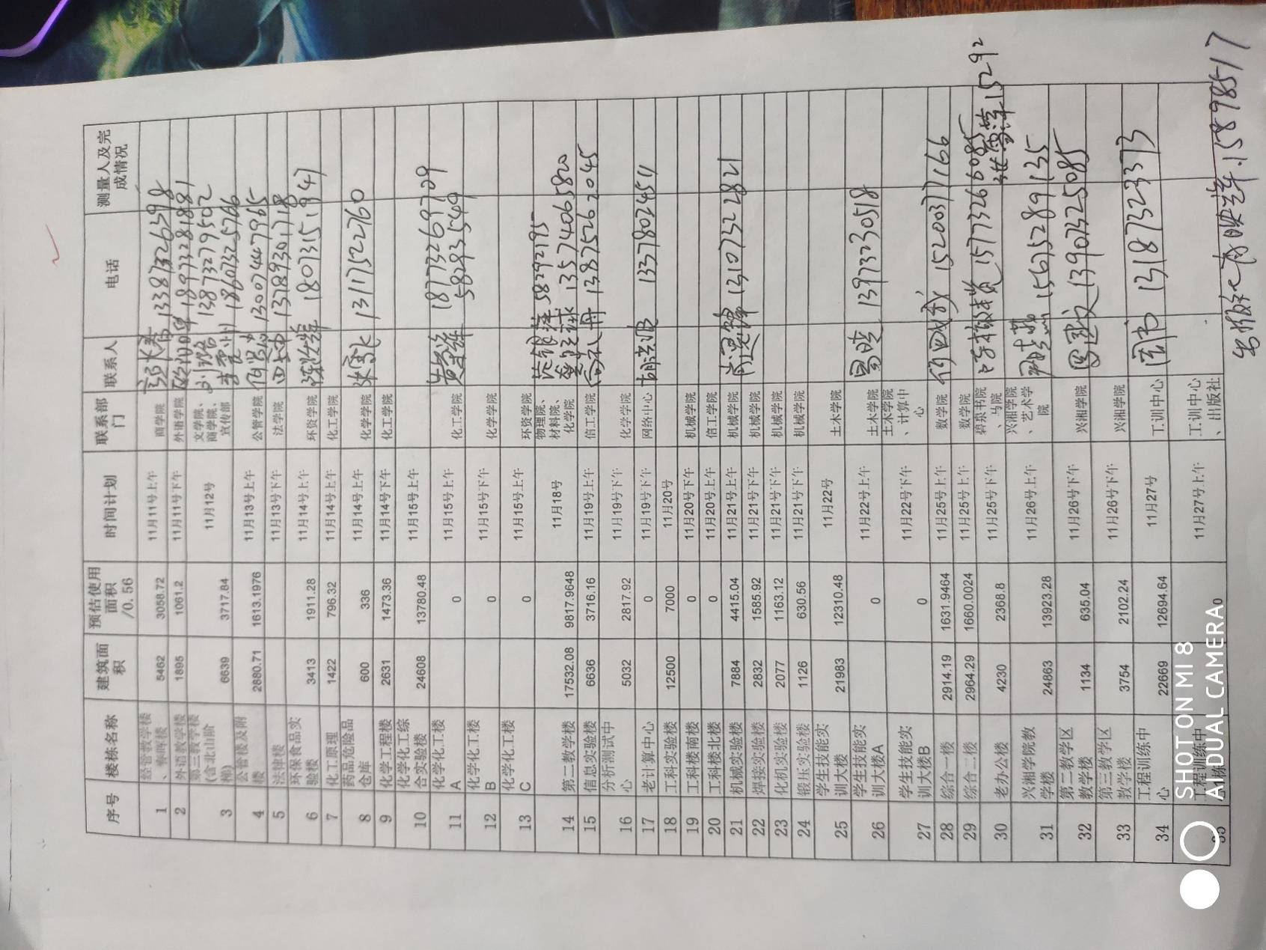

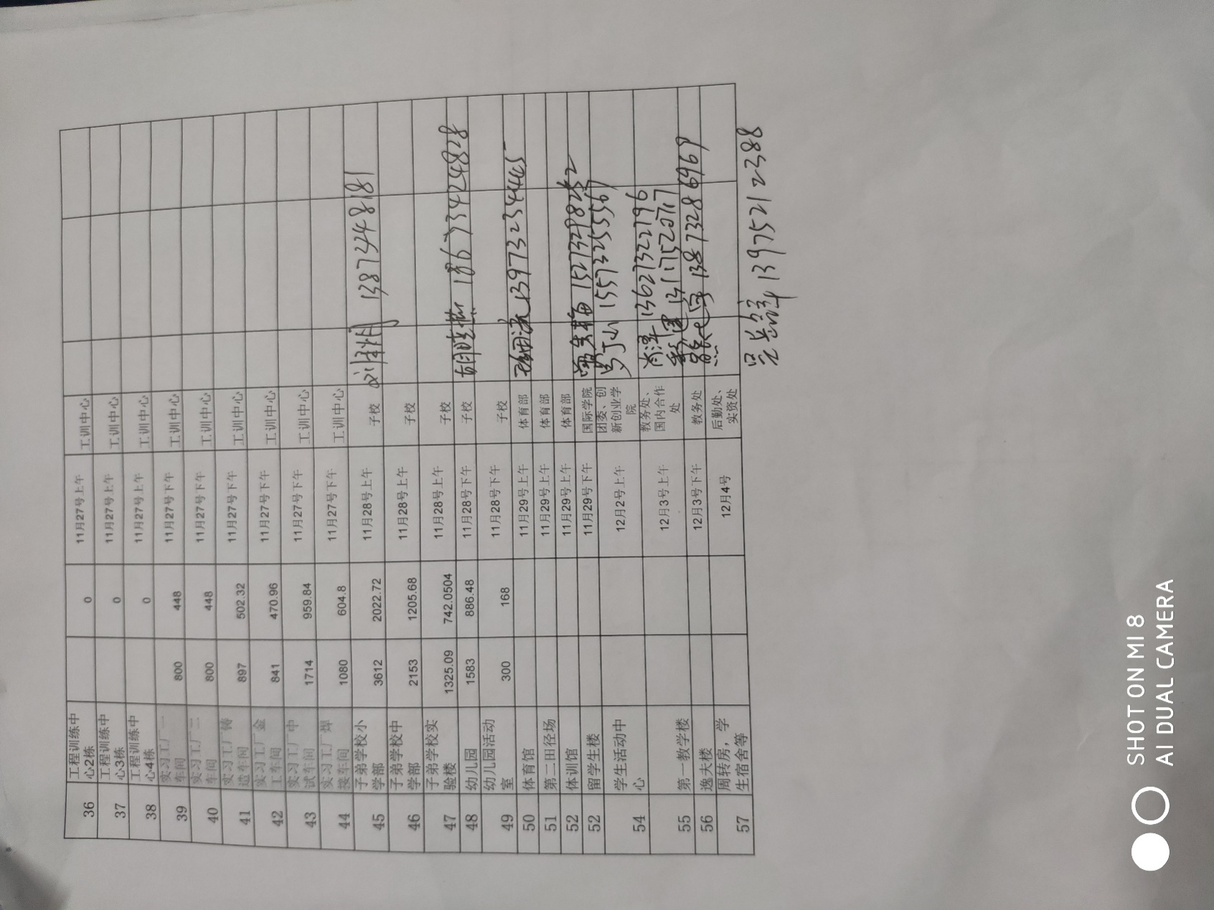

- 核对信息和补充信息
以综合办公楼为例，打开一个表格后先看sheet1，其中管理部门、使用部门、房间用途、具体用途、使用人、责任人、联系电话、备注、统计归类可以进行相关信息的编辑。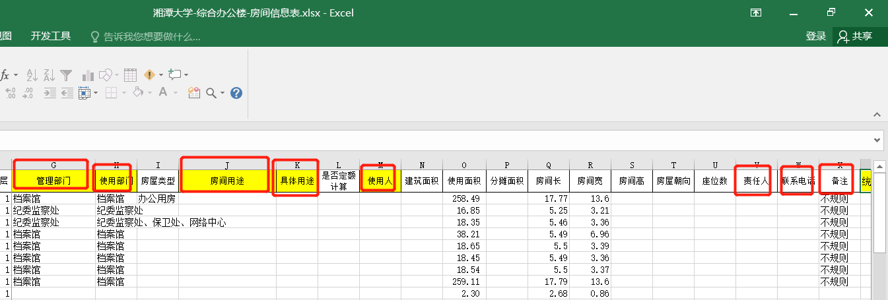
其中 管理部门和使用部门的部门名称从Sheet2中寻找，使用部门表格中没有的填写自己所在的三级部门。
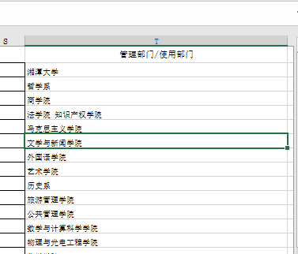
房间用途和具体用途，从下拉选项中选择即可。统计归类字段同理
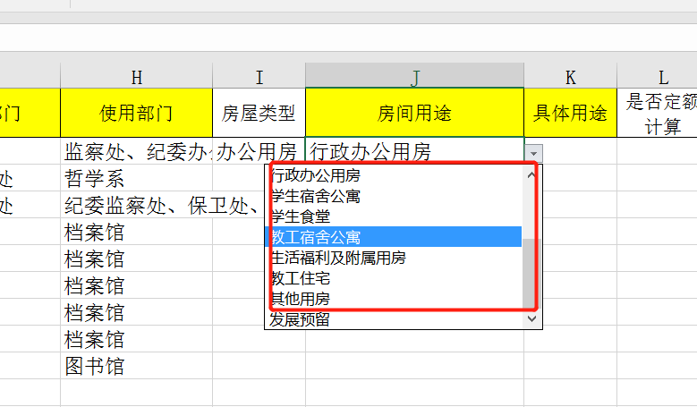
使用人、责任人、联系电话、备注等根据字段填写说明填写。

三、CAD看图软件安装步骤

1.房屋信息表
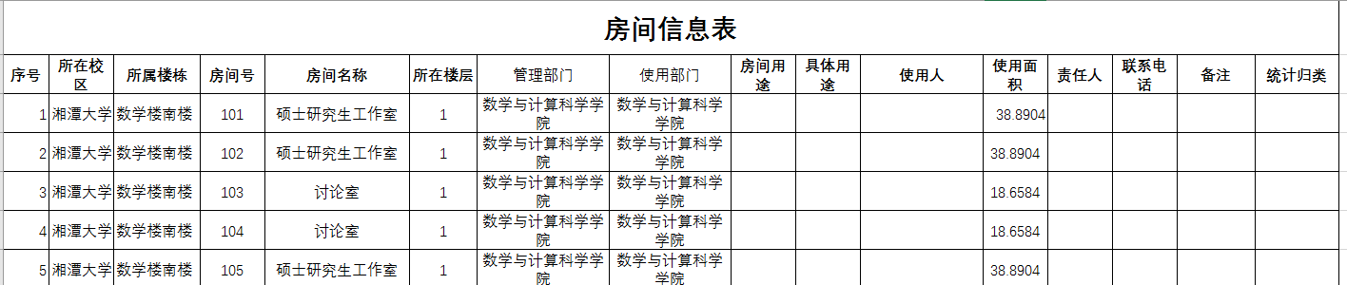

2.CAD图
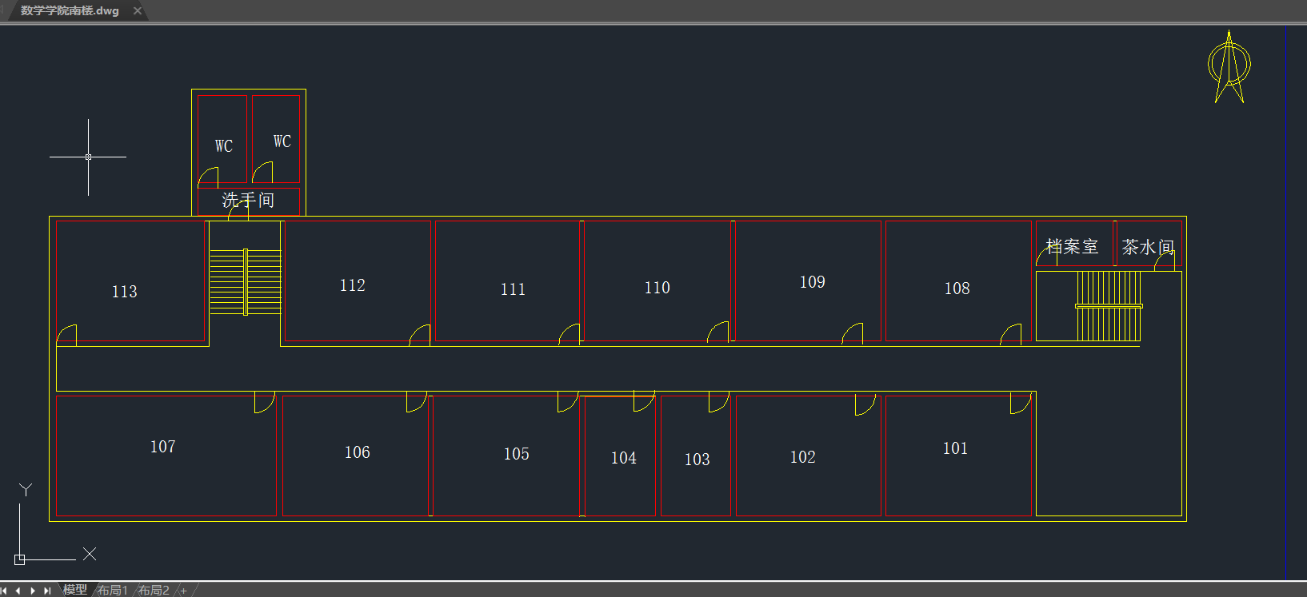

3.高基表和用途分类表。
主要核对以下字段是否正确,空着的补充完善。

4. CAD 看图软件安装说明。
- 从群文件中下载CAD看图软件。
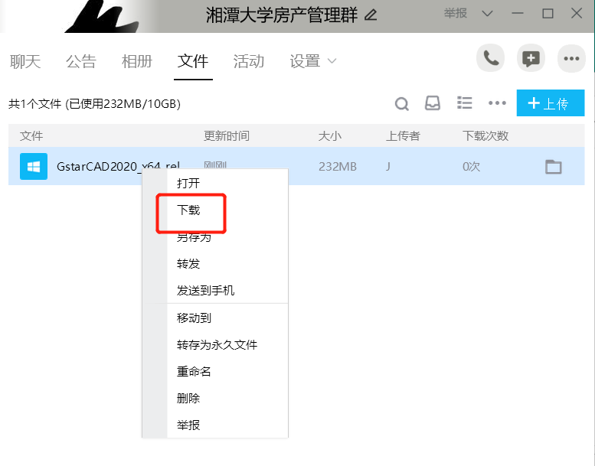
安装步骤
- 双击GstarCAD2020_x64_release_zh-cn_191031.exe，提示以下界面点击 是
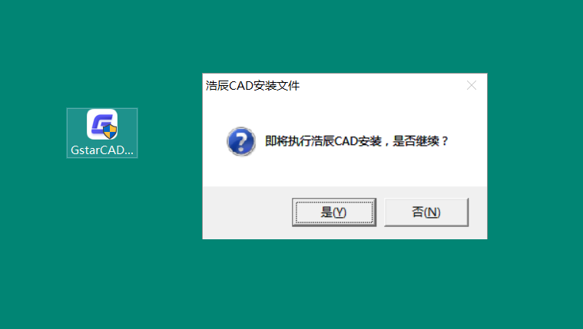
- 勾选同意按钮，默认安装路径即可，点击立即安装。
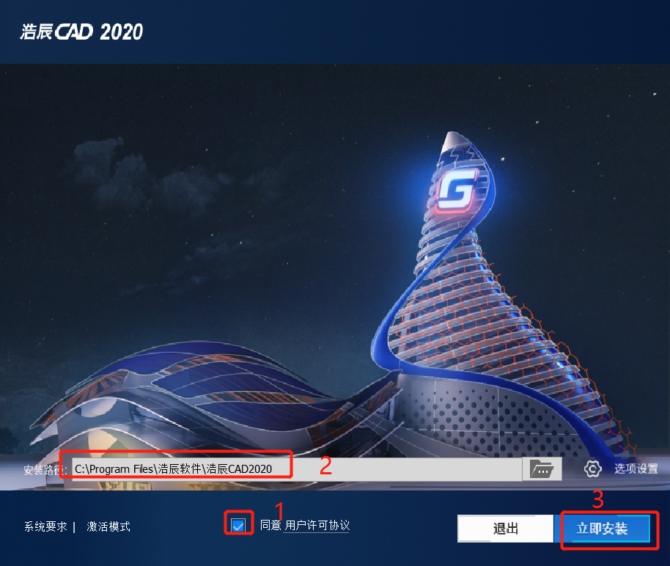

- 安装完成后，选择二维草图即可。

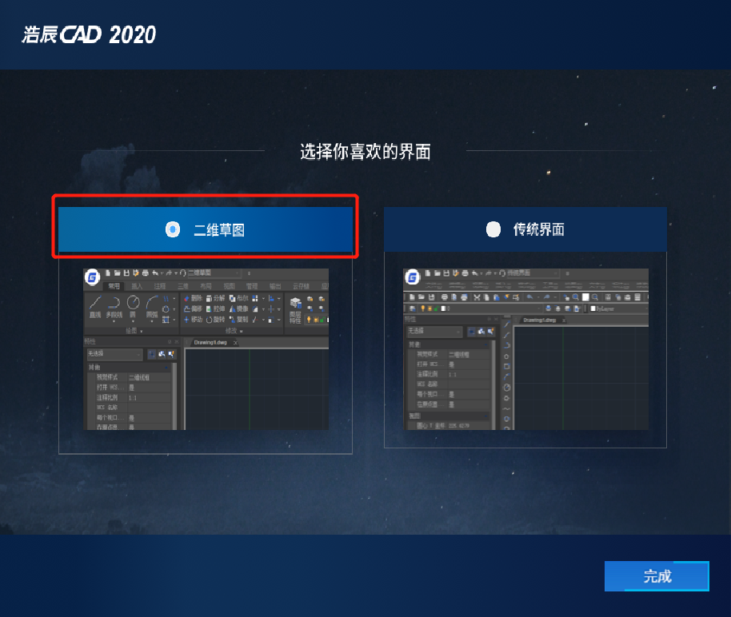
- 安装完成后打开软件，选择标准版，点击试用。
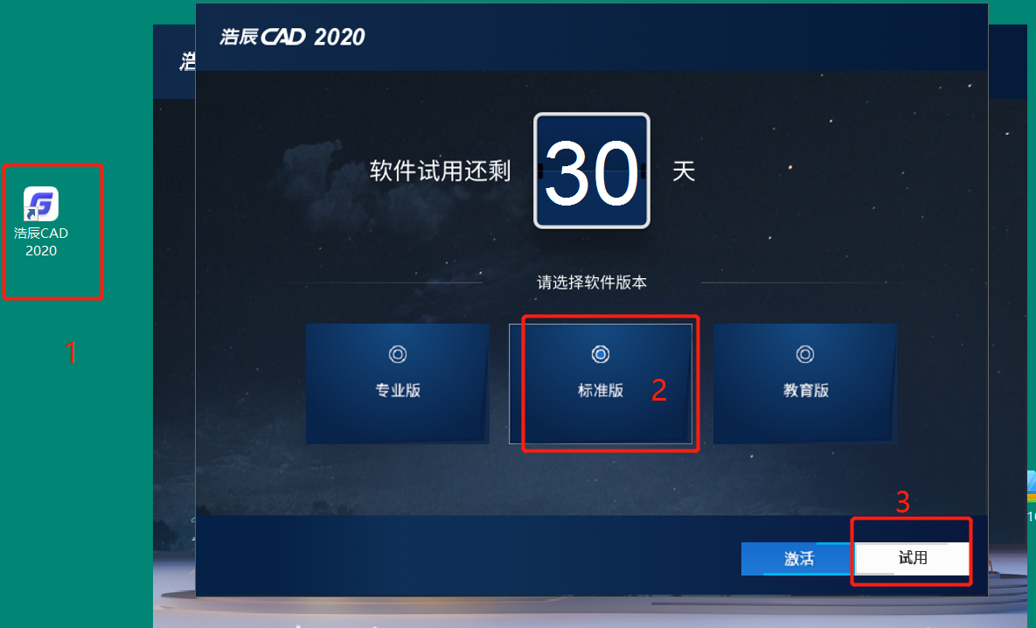
- 打开后选择不关联。
